

40

Experiencias Nacionales

Revista El Dolor 56

40-42; 2011

Corporación Nacional de Cáncer (CONAC) inaugura Primer Hospice en Chile

# Antecedentes Históricos

En 1993, la Corporación Nacional de Cáncer (CONAC) inició la atención de pacientes de cáncer avanzado en Cuidados Paliativos, en un momento en que dichas prestaciones aún no estaban cubiertas por el sistema de salud pública.

Se inicia con atención ambulatoria, otorgada en forma profesional y personalizada, lo que ha permitido brindar prestaciones a un importante número de pacientes. Posteriormente, en 1997 nació la necesidad de iniciar la atención domiciliaria en Cuidados Paliativos, para alcanzar la cobertura a pacientes que, por el grado de deterioro de su condición de salud, se veían imposibilitados de concurrir a control. De esta manera, hasta el año 2011, la CONAC ha asistido y controlado a miles de pacientes y sus familias, permitiendo una mejoría en sus condiciones de vida y brindando la posibilidad de una muerte digna.

Los cambios han permitido desarrollar la medicina paliativa en el país: la cobertura dada por planes del AUGE/GES, tanto a pacientes de Fonasa, como a los de Isapres, ha posibilitado a CONAC ir aún más allá en la atención de los pacientes con cáncer, creando un centro de hospitalización para pacientes con cáncer avanzado, en el concepto de Hospice e integrando la atención global en el Centro integral de Cuidados Paliativos.

# Un Paso Más Allá

El concepto de Hospice nace en Inglaterra, en la década de 1960, gracias a la labor desarrollada por la Dra. Cicely Saunders, quien comenzó el movimiento de hospicio moderno, en el St. Cristopher’s Hospice, en las cercanías de Londres, que se organizó en torno a un equipo de profesionales de cuidados y fue el primer programa en utilizar técnicas modernas de gestión para el manejo de dolor y atención paliativa para pacientes en fase terminal.

En este sentido, el Hospice de la Corporación Nacional del Cáncer, es el primer proyecto en nuestro país pensado y concebido como tal. Para conocer más detalles, conversamos con el Dr. Agustín Espejo, Director Médico de CONAC, quien se encargó de sacar adelante este proyecto: “El año 2010 planteamos a la presidenta del Directorio de CONAC la necesidad de complementar la acción de cuidado paliativo ambulatorio-domiciliario, con esta clínica de hospitalización Hospice. Y yo me hice cargo de ese proyecto, que es la primera experiencia en Chile concebida, desde sus inicios, como un Hospice”, señala.

El proyecto se inició en 2010, contando con el apoyo irrestricto por parte del Directorio de CONAC y con la aprobación de las autoridades de salud, como el Subsecretario de Redes y el Director de Fonasa.

El Hospice de CONAC se encuentra ubicado en la calle Belisario Prats 1489, en la comuna de Independencia, en un edificio cómodo, acogedor, luminoso y, lo más importante, planificado y pensado para brindar un servicio especializado a pacientes con cáncer en estado terminal. “Contamos con 20 camas especializadas, de muy buena tecnología, en salas climatizadas, con el arsenal terapéutico necesario y equipos de monitorización para brindar una atención de calidad. Esta infraestructura nos exige mantener un costo operacional fijo alto, que es el que necesitamos empezar a cubrir, para que este proyecto, que es sin fines de lucro, pueda sustentarse en el tiempo”, establece el Dr. Espejo.

# Los Objetivos

Dentro de los objetivos del Hospice de CONAC, se cuentan:

1. Garantizar Cuidados Paliativos a los pacientes en situación terminal, como un derecho del individuo, en cualquier lugar, circunstancia o situación, de manera que reciban la asistencia médica, psicológica y social que precisen, sin distinción del tipo de enfermedad neoplásica ni ámbito de atención.
2. Asegurar que al paciente se le informe adecuadamente de su enfermedad y condición, respetando tanto su derecho a ser informado como no serlo. Se debe garantizar en todo momento su libertad y responsabilidad para participar en lo que sucede a su alrededor. En caso de no poder ser informado el paciente, por razones médicas o legalmente establecidas, será el responsable más cercano a éste el que reciba la información.
3. Los Cuidados Paliativos se efectuarán a modo de red de trabajo integrada en los recursos del sistema nacional de salud, y en una estrecha colaboración con los servicios existentes y a los que pertenece el paciente.
4. El Cuidado se debe brindar a través de un equipo interdisciplinario de profesionales al servicio del paciente, que respete y promueva, en toda su dimensión, a la persona humana. En este sentido, la formación de los profesionales que se efectuará en la institución y la coordinación entre ellos, son las estrategias fundamentales para alcanzar el objetivo de mejorar la atención a estos pacientes, y proporcionar la continuidad en los cuidados.
5. Desarrollar una coordinación con las diferentes redes sociales de apoyo a nivel gubernamental, de otras organizaciones no gubernamentales e instituciones de salud.

*Corporación Nacional de Cáncer (CONAC)*

*inaugura Primer Hospice en Chile* 41

# Equipo Interdisciplinario

El Hospice recién está comenzando su atención hospitalaria. No obstante, actualmente atiende a aproximadamente 110 pacientes y a sus familias. De ese total, 40 corresponden a atención ambulatoria y 70 a control domiciliario. “En este momento, estamos abiertos a que los pacientes que están en control domiciliario ingresen durante un tiempo, frente a la necesidad de hospitalización, debido a que la familia no pueda cuidarlos y luego regresen a la atención domiciliaria”, indica. Para prestar una atención de calidad a los pacientes, el Hospice cuenta con un equipo interdisciplinario integrado por médicos, enfermeros universitarios, auxiliares de enfermería, técnicos paramédicos, psicólogos, nutricionista, químico farmacéutico, kinesiólogo y personal de apoyo en las áreas de alimentación y de farmacia. “Para mí, el área más importante del Hospice es la de Enfermería que, a través de medidas adecuadas, simples y especializadas, logra brindar una buena calidad de vida a los pacientes”, agrega.

La atención a los pacientes es fundamental, sin embargo, se desarrolla un trabajo muy importante con el grupo familiar, que puede participar en talleres psicológicos, de preparación para el duelo y todo tipo de apoyo para enfrentar, en conjunto, el proceso de preparación de la partida de un ser querido. Otro aspecto importante, es el tema de la espiritualidad, debido a que en esta etapa de la vida, los pacientes sienten la necesidad de expresar su religiosidad y acercarse a Dios, con independencia del credo de cada uno. Para ello, el Hospice cuenta con el apoyo de representantes de las iglesias católica y evangélica, además de la religión judía, que han manifestado su compromiso de entregar apoyo espiritual a los pacientes hospitalizados en el Hospice.

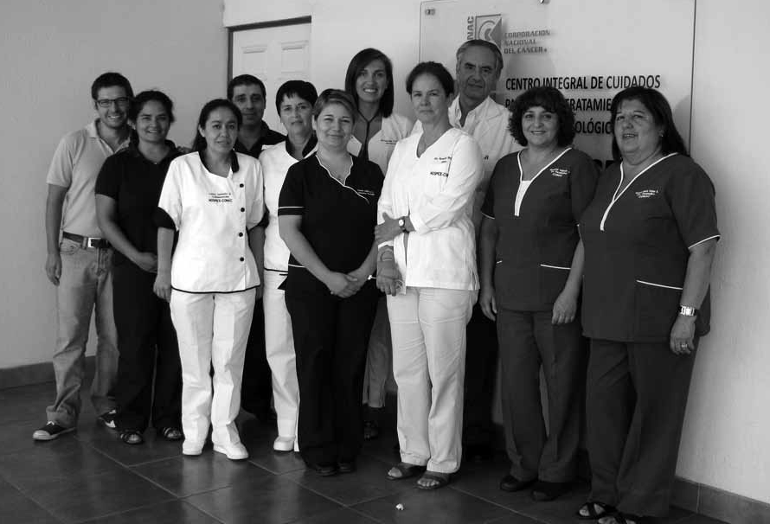Por último, y no menos importante, también existe un destacado trabajo de voluntariado, a cargo de las

Damas de Verde de CONAC, quienes cuentan

con formación en Cuidados Paliativos. “Muchas veces, el equipo de salud no logra vencer alguna barrera del paciente, por más que se intente. Y ellas cumplen un papel muy importante, al establecer un contacto cariñoso y cercano con los pacientes, debido al contacto diario, que se logra a través de la confianza, de la amistad, del cariño, de tomar una mano pudiendo, de esta manera, solucionar desde problemas médicos hasta espirituales”, reconoce.

# El Financiamiento

Este ambicioso proyecto ha sido financiado exclusivamente con fondos de la Corporación, que ha invertido alrededor de $200 millones para la puesta en marcha del Hospice, sin contar los costos asociados a la operación mensual, con personal, alimentación, etc. “Si bien, actualmente contamos con convenios con Fonasa e Isapres, nuestra expectativa es establecer acuerdos con dichas instituciones para que el día/cama sea

muy disminuidas económicamente, porque han pasado por cirugías, quimioterapias, radioterapias, atenciones médicas, etc. En este sentido, nosotros no queremos ser un problema, sino que esperamos ser una solución para ellos y sus familias, para que tengan la seguridad que los pacientes están siendo bien cuidados, en un lugar adecuado y sin la preocupación de incurrir en gastos inabordables”, declara. Finalmente, consultamos al Dr. Espejo respecto de lo que ha significado, en términos personales y profesionales, el desafío de sacar el Hospice adelante: “Llevo prácticamente

30 años dedicado al ámbito del dolor y los Cuidados Paliativos, habiendo participado en la atención de pacientes en consulta, hospitales y domicilios. Por esta razón, contar con un centro especializado de estas características nos pone a la altura de países que son realmente desarrollados en esto y nos abrirá una puerta muy necesaria en el futuro. La réplica de este proyecto será fundamental, en la medida que la población aumenta y envejece, y que el cáncer continúa creciendo. Ahora, es importante recalcar que este proyecto, que se logró sacar adelante gracias apoyo irrestricto de CONAC, su Presidenta y el Directorio, tiene que sustentarse en el tiempo, en beneficio de los pacientes”, finaliza.

La ACHED felicita a CONAC por esta importante iniciativa, les desea el mayor de los éxitos y espera que experiencias como éstas florezcan a lo largo de todo el país, para el beneficio de de miles de hombres y mujeres que merecen un trato digno en esta etapa de la vida.

muy reducido en cuanto a cobros, porque va a ser altamente subvencionado por nosotros. El objetivo es que el paciente no tenga que poner recursos economicos de su bolsillo para solventar su hospitalización. Quienes llegan al Cuidado Paliativo son personas y familias

*Daniel Silva, Psicólogo; Evelyn Vargas, Técnico Paramédico; Loreto Saavedra, Auxiliar de Alimentación; Manuel Lamelis, Enfermero; Ana María Monsalve, Auxiliar de Alimentación; Pamela Sanhueza, Enfermera; Fernanda Poblete, Nutricionista; Dra. Bernardita Bresciani; Dr. Agustin Espejo, Director Médico CONAC; Margarita Guajardo, Housekeeping; y Carmen Gloria Farias, Técnico Paramédico.*

42 *Experiencias Nacionales Revista El Dolor - Nº 56 - Año 20 - Diciembre 2011*

